# [使用git和github管理自己的项目---基础操作学习](https://segmentfault.com/a/1190000003728094)[[1]](#footnote-1)

<https://segmentfault.com/a/1190000003728094>

我是通过看[廖雪峰的git教程](http://www.liaoxuefeng.com/wiki/0013739516305929606dd18361248578c67b8067c8c017b000" \t "_blank)学习的，真的是极好的，以下是我学习过程中的总结，记录下来，方便自己参考以熟悉git和github的使用。

除了廖雪峰的教程，还比较推荐在看完廖雪峰的教程之后，再看这样一篇文章：[使用git和github进行协同开发流程](http://segmentfault.com/a/1190000002413519)，和我的另一篇git的笔记：[使用git和github管理自己的项目---真实开发环境的策略](http://segmentfault.com/a/1190000003739324" \t "_blank)，深入了解github和git怎么在具体的项目开发中管理项目、有什么好的规范！

我这里记录git的学习笔记，方便随时参考，具体的**git的原理**、**github的原理**、**集中式和分布式版本控制的区别**、**版本控制的概念和原理**、**Git和其他版本控制工具比如SVN的区别**、以及更多的相关**概念讲解**，请自己参见[廖雪峰的git教程](http://www.liaoxuefeng.com/wiki/0013739516305929606dd18361248578c67b8067c8c017b000)。

我强烈推荐先看廖雪峰的git教程来系统化认识和学习git，然后自己整理一份具体的步骤方便平时开发时快速参考，或者直接参考我的。

先说一个比较好笑的事：廖雪峰的git教程中，刚开始的部分的浏览量有38万，但是最后一页教程的网页的浏览量是1万多。

以前因为觉得git、github比较难，所以一直拖着不学，现在去尝试学习，一晚上就OK了

* 重点之一是找到全面的、详细的、生动的、高质量的教程。廖雪峰的git教程是我目前找到的最好的一个。之前找到的讲解git用法的书[《pro git》](http://git-scm.com/book/zh/v1%E3%80%81" \t "_blank)现在看来是没有必要再看了！
* 重点之二就是自己立即去学，其实没什么难的，不要被貌似难的表象、概念唬住。
* 重点之三是最好能自己做简单的、系统的整理，方便自己随时再回来查看、复习、参考，不至于出现这样的情况：学完以后过一段时间之后再用，但是这时候发现忘了差不多了！
* 重点之四就是立即动手去用，否则学完很快就忘了。

有钱的买mac，没钱的用ubuntu--或者其他的linux发行版、被逼无奈的用Windows--但是被逼之余的自主时间一定要远离Windows。

现在我的测试环境是ubuntu。

以对一个文件的管理为例，简单说明git的使用。另外需要说明的是下面的实验过程主要是只针对一个文件、并且修改的次数往往只有一次，而在真正的项目中，往往有大量的文件，也可能多次修改后才合并，合并时候的冲突可能也不只一两个，等等。不过原理都是一样的，我想说的是，不要局限在这个教程的示例上，请自己通过教程掌握基本的远原理之后，自己推广、去大量的实践，最重要的是要制定一个好的版本控制的策略（合理分工、安排，还是尽可能的避免冲突为好），这个可以参考：[使用git和github进行协同开发流程](http://segmentfault.com/a/1190000002413519)以及我的学习笔记[使用git和github管理自己的项目---真实开发环境的策略](http://segmentfault.com/a/1190000003739324)。

[1.创建版本库](http://www.liaoxuefeng.com/wiki/0013739516305929606dd18361248578c67b8067c8c017b000/0013743256916071d599b3aed534aaab22a0db6c4e07fd0000)

* sudo apt-get install git 先安装git
* 先创建目录，作为仓库
* git init 初始化仓库，可以发现当前目录下多了一个.git的目录，这个目录是Git来跟踪管理版本库的，没事千万不要手动修改这个目录里面的文件，不然改乱了，就把Git仓库给破坏了
* vim readme.txt 新建一个文本文件，比如往里面添加简单的一行字符串
* git add readme.txt 添加一个文件，比如readme.txt，如果目录里面的所有文件都要添加，可以git add \*
* git commit-m "添加一个readme.txt文件" 将文件提交到仓库，并加上说明（这时候是版本1）
* 如果是第一次使用git，那么git commit可能报错，所以需要你配置一些个人信息
* git config --global user.email "you@example.com" 配置邮件
* git config --global user.name "Your Name" 配置用户名
* 必须配置，否则后面的commit、push到远程库都会失败
* 然后再次git commit -m "添加一个readme.txt文件" 才会成功

[2.提交修改](http://www.liaoxuefeng.com/wiki/0013739516305929606dd18361248578c67b8067c8c017b000/0013743858312764dca7ad6d0754f76aa562e3789478044000)

* 假如此时**第一次**修改了readme.txt文件
* git status 让我们时刻掌握仓库当前的状态。这时告诉我们，readme.txt被修改过了，但还没有准备提交的修改。
* git diff readme.txt 查看对readme.txt做了什么修改
* git add readme.txt 提交修改和提交新文件是一样，先git add
* git status 可以再用git status查看仓库的当前状态，告诉我们，将要被提交的修改包括readme.txt
* git commit-m "第一次修改" 然后再git commit，并添加修改的描述（这时候是版本2）
* git status 可以再执行git status看仓库状态，因为所有的都提交了，Git告诉我们当前没有需要提交的修改，而且，工作目录是干净（working directory clean）的。

[3.版本回退](http://www.liaoxuefeng.com/wiki/0013739516305929606dd18361248578c67b8067c8c017b000/0013744142037508cf42e51debf49668810645e02887691000)

* 你可以像上面所说的那样不停的提交新的文件、提交对文件的修改
* 这时候第二次修改readme.txt文件
* git add readme.txt 先git add
* git commit -m "第二次修改" 提交第二次修改（这时候是版本3）
* git log 显示从最近到最远的提交日志，具体显示的内容自己试一试看看
* git log --pretty=oneline 如果嫌输出信息太多，看得眼花缭乱，试试加上--pretty=oneline参数
* 看[这篇教程](http://www.liaoxuefeng.com/wiki/0013739516305929606dd18361248578c67b8067c8c017b000/0013744142037508cf42e51debf49668810645e02887691000)去理解为什么Git的版本号要这么长，Git的版本号类似：3628164fb26d48395383f8f31179f24e0882e1e0 这样的特别长的十六进制数。
* git reset --hard HEAD^ 会回退到上一个版本，也就是从版本3回退到版本2
* 在Git中，用HEAD表示当前版本，也就是最新的提交3628164...882e1e0（注意我的提交ID和你的肯定不一样），上一个版本就是HEAD^，上上一个版本就是HEAD^^，当然往上100个版本写100个^比较容易数不过来，所以写成HEAD~100
* vim readme.txt 可以看到此时的readme.txt文件就是版本2时候的内容，回退成功！
* git log 此时看到版本3的信息没有了
* git reset --hard 3628164 通过命令行上的历史信息（假如你没清屏的话），找到版本3 的版本号，不一定要全部的版本号，就像这个命令的例子，只要前面的约7、8位这样就可以指定回到版本3
* vim readme.txt 看到的是第三版本的readme.txt文件的内容，所以又回来了
* Git的版本回退速度非常快，因为Git在内部有个指向当前版本的HEAD指针，当你回退版本的时候，Git仅仅是把HEAD从指向你要回退的那个版本
* git reflog 记录你的每一次命令，最先显示的是这个命令执行之后的版本的版本号的前七位，这样就算你清屏了或者重启了，也能找到某个版本的版本号，就可以轻松回退到那个版本

[4.工作区、版本库和暂存区](http://www.liaoxuefeng.com/wiki/0013739516305929606dd18361248578c67b8067c8c017b000/0013745374151782eb658c5a5ca454eaa451661275886c6000)

**工作区**：就是你在电脑里能看到的目录，比如我的learngit文件夹就是一个工作区。

**版本库**：工作区有一个隐藏目录.git，这个不算工作区，而是Git的版本库。

**暂存区**：Git的版本库里存了很多东西，其中最重要的就是称为stage（或者叫index）的暂存区，还有Git为我们自动创建的第一个分支master，以及指向master的一个指针叫HEAD。

前面讲了我们把文件往Git版本库里添加的时候，是分两步执行的：

1. 第一步是用git add把文件添加进去，实际上就是把文件修改添加到暂存区；
2. 第二步是用git commit提交更改，实际上就是把暂存区的所有内容提交到当前分支。

因为我们创建Git版本库时，Git自动为我们创建了唯一一个master分支，所以，现在，git commit就是往master分支上提交更改。

你可以简单理解为，需要提交的文件修改通通放到暂存区，然后，一次性提交暂存区的所有修改。

详细知识见[这篇教程](http://www.liaoxuefeng.com/wiki/0013739516305929606dd18361248578c67b8067c8c017b000/0013745374151782eb658c5a5ca454eaa451661275886c6000" \t "_blank)。必须理解暂存区、工作区、版本库。这些都是是Git非常重要的概念，弄明白了这些概念，就弄明白了Git的很多操作到底干了什么。**没弄明白的话，请反复看！！**

[5.管理修改](http://www.liaoxuefeng.com/wiki/0013739516305929606dd18361248578c67b8067c8c017b000/001374829472990293f16b45df14f35b94b3e8a026220c5000)

为什么Git比其他版本控制系统设计得优秀，因为Git跟踪并管理的是修改，而非文件。

什么是修改？比如你新增了一行，这就是一个修改，删除了一行，也是一个修改，更改了某些字符，也是一个修改，删了一些又加了一些，也是一个修改，甚至创建一个新文件，也算一个修改。

通过实例讲解什么叫跟踪修改，要想理解，请参考[原文](http://www.liaoxuefeng.com/wiki/0013739516305929606dd18361248578c67b8067c8c017b000/001374829472990293f16b45df14f35b94b3e8a026220c5000)结合暂存区的知识理解：

* vim readme.txt 编辑文件，比如添加新的一行
* git add readme.txt 添加，但是不提交
* vim readme.txt 再编辑文件，比如再添加一行
* git commit -m "修改两次，添一次，提交一次" 提交
* git status 看到的效果是：只提交了第一次的修改，第二次的修改没有提交

那怎么提交第二次修改呢？你可以继续git add再git commit，也可以别着急提交第一次修改，先git add第二次修改，再git commit，也就是第一次修改 -> git add -> 第二次修改 -> git add -> git commit，就相当于把两次修改合并后一块提交了。

[6.撤销修改](http://www.liaoxuefeng.com/wiki/0013739516305929606dd18361248578c67b8067c8c017b000/001374831943254ee90db11b13d4ba9a73b9047f4fb968d000)

**第一种情况**

* 修改了readme.txt文件，还没有git add 和git commit
* 但是在你提交之前发现这次修改有问题。既然错误发现得很及时，就可以很容易地纠正它。你可以手动把文件恢复到上一个版本的状态。
* git checkout -- readme.txt 也可以通过命令撤销修改，这条命令的意思就是，把readme.txt文件在工作区的修改全部撤销
* 无论是文件修改后值存在于工作区还没有放到暂存区，还是已经添加到暂存区，总之这个命令就是让这个文件回到最近一次git commit或git add时的状态。
* 查看文件，内容果然复原了。git checkout -- file命令中的--很重要，没有--，就变成了“切换到另一个分支”的命令，我们在后面的分支管理中会再次遇到git checkout命令。

**第二种情况**

* 修改了readme.txt文件，而且执行了git add readme.txt
* 庆幸的是你在 git commit 之前发现了这个问题
* git status 查看一下，修改只是添加到了暂存区，还没有提交
* git reset HEAD readme.txt 可以把暂存区的修改撤销掉，重新放回工作区。git reset命令既可以回退版本，也可以把暂存区的修改回退到工作区。当我们用HEAD时，表示最新的版本。
* git status 查看一下，现在暂存区是干净的，工作区有修改
* git checkout -- readme.txt 还记得第一种情况中如何丢弃工作区的修改吧

**第三种情况**

现在，假设你不但改错了东西，还从暂存区提交到了版本库，怎么办呢？还记得版本回退一节吗？可以回退到上一个版本。不过，这是有条件的，就是你还没有把自己的本地版本库推送到远程。

还记得Git是分布式版本控制系统吗？我们后面会讲到远程版本库，一旦你把错误的修改（如果是影响很大的错误）提交推送到远程版本库，你就真的惨了……

区别对待本地版本库和远程版本库！

7.删除文件

在Git中，删除也是一个修改操作

* 添加一个新的文件 test.txt
* git add test.txt
* git commit test.txt -m "再次新增一个文件"
* 一般情况下，你通常会在文件管理器中把没用的文件删除，或者直接rm test.txt
* git status 这个时候，Git知道你删除了文件，因此，工作区和版本库就不一致了，git status命令会立刻告诉你哪些文件被删除了
* 现在你有两个选择，一是确实从版本库中删除该文件，那就git rm test.txt，然后git commit 文件就从版本库中删除了
* 另一种情况是删除错了，因为版本库里还有，所以可以轻松地将误删除的文件恢复到最新版本git checkout -- test.txt git checkout其实使用版本库中的版本替换工作区的版本，无论工作区是修改还是删除，都可以“一键还原”

[8.添加远程库](http://www.liaoxuefeng.com/wiki/0013739516305929606dd18361248578c67b8067c8c017b000/0013752340242354807e192f02a44359908df8a5643103a000)

要想学习这部分的知识，请先参考下面的：**a.配置连接远程仓库Github**。

* 假如现在你已经配置好github，并且在github上添加了learngit仓库。
* git remote add origin git@github.com:michaelliao/learngit.git 这个命令是在本地的learngit仓库下执行的，前面通过learngit仓库为例我们已经讲过在本地创建和操作git仓库。这两个地方的仓库名不需要相同，因为会通过在本地的仓库目录下执行这条命令（命令中包含远程库的名字）已经将两者建立了联系
* 请千万注意，把上面的michaelliao替换成你自己的GitHub账户名，否则，你在本地关联的就是我的远程库，关联没有问题，但是你以后推送是推不上去的，因为你的SSH Key公钥不在我的账户列表中。
* git push -u origin master 把本地库的所有内容推送到远程库上。把本地库的内容推送到远程，用git push命令，实际上是把当前分支master推送到远程。由于远程库是空的，我们第一次推送master分支时，加上了-u参数，Git不但会把本地的master分支内容推送的远程新的master分支，还会把本地的master分支和远程的master分支关联起来，在以后的推送或者拉取时就可以简化命令。
* 然后去Github对应的远程库看看，都已经推送上去了。
* 此后，每次本地提交后，只要有必要，就可以使用命令git push origin master推送最新修改。

这样你就可以在Github上托管你的项目代码、vim的配置文件和插件、重要的文档……

现在我的vim的配置文件和插件已经同步到Github上了：[https://github.com/xumenger/m...](https://github.com/xumenger/myVimConfig" \t "_blank)

另外推荐我的关于vim配置的文章：：[http://segmentfault.com/a/119...](http://segmentfault.com/a/1190000003722928" \t "_blank)

[9.从远程库克隆](http://www.liaoxuefeng.com/wiki/0013739516305929606dd18361248578c67b8067c8c017b000/001375233990231ac8cf32ef1b24887a5209f83e01cb94b000)

* 假设我的github上面有一个远程库，但是本地没有，需要克隆到本地，远程库的名字叫'gitskills'
* git clone git@github.com:michaelliao/gitskills.git 克隆一个本地库
* cd gitskills 进入克隆下来的本地库，默认的名字是和github上的一样的
* ls -al 可以看到本地的克隆库里面是和远程库里面的一样的
* 如果有多个人协作开发，那么每个人各自从远程克隆一份就可以了。

你也许还注意到，GitHub给出的地址不止一个，还可以用[https://github.com/michaellia...](https://github.com/michaelliao/gitskills.git" \t "_blank)这样的地址。实际上，Git支持多种协议，默认的git://使用ssh，但也可以使用https等其他协议。

使用https除了速度慢以外，还有个最大的麻烦是每次推送都必须输入口令，但是在某些只开放http端口的公司内部就无法使用ssh协议而只能用https。

[10.分支管理](http://www.liaoxuefeng.com/wiki/0013739516305929606dd18361248578c67b8067c8c017b000/0013743862006503a1c5bf5a783434581661a3cc2084efa000)

分支在实际中有什么用呢？假设你准备开发一个新功能，但是需要两周才能完成，第一周你写了50%的代码，如果立刻提交，由于代码还没写完，不完整的代码库会导致别人不能干活了。如果等代码全部写完再一次提交，又存在丢失每天进度的巨大风险。

现在有了分支，就不用怕了。你创建了一个属于你自己的分支，别人看不到，还继续在原来的分支上正常工作，而你在自己的分支上干活，想提交就提交，直到开发完毕后，再一次性合并到原来的分支上，这样，既安全，又不影响别人工作。

其他版本控制系统如SVN等都有分支管理，但是用过之后你会发现，这些版本控制系统创建和切换分支比蜗牛还慢，简直让人无法忍受，结果分支功能成了摆设，大家都不去用。

但Git的分支是与众不同的，无论创建、切换和删除分支，Git在1秒钟之内就能完成！无论你的版本库是1个文件还是1万个文件。

[11.创建和合并分支](http://www.liaoxuefeng.com/wiki/0013739516305929606dd18361248578c67b8067c8c017b000/001375840038939c291467cc7c747b1810aab2fb8863508000)

首先教程中会详细讲解分支的原理（分支、指针、工作区……），一定要好好看！！看完之后你才能对你的创建分支和合并分支的操作不只是会用，更能在用的时候没有任何疑惑！反正能学到更多的知识，何乐而不为！

另外推荐这样的博客：[使用git和github进行协同开发流程](http://segmentfault.com/a/1190000002413519)以及我的学习笔记[使用git和github管理自己的项目---真实开发环境的策略](http://segmentfault.com/a/1190000003739324)。

在[版本回退](http://www.liaoxuefeng.com/wiki/0013739516305929606dd18361248578c67b8067c8c017b000/0013744142037508cf42e51debf49668810645e02887691000" \t "_blank)里，你已经知道，每次提交，Git都把它们串成一条时间线，这条时间线就是一个分支。截止到目前，我们练习的learngit，只有一条时间线，在Git里，这个分支叫主分支，即master分支。HEAD严格来说不是指向提交，而是指向master，master才是指向提交的，所以，HEAD指向的就是当前分支。

开始实战：

* git checkout -b dev 创建一个新的分支：dev，并且会切换到dev分支。所以这条命令有两个作用。git checkout命令加上-b参数表示创建并切换，相当于以下两条命令：git branch dev 和 git checkout dev
* 补充：所有的git管理的项目刚开始时候默认有一条分支：master
* git branch 查看当前所在的分支。git branch命令会列出所有分支，当前分支前面会标一个\*号。
* 因为切换到dev分支，所以我们现在可以在dev分支上正常提交，比如对readme.txt做一个修改
* git add readme.txt
* git commit -m "提交到dev分支"
* git checkout master 现在，dev分支的工作完成，我们就可以切换回master分支
* *\*注意*:\*切换回master分支后，再查看一个readme.txt文件，刚才添加的内容不见了！因为那个提交是在dev分支上，而master分支此刻的提交点并没有变
* git merge dev 这是在master分支上执行的命令，作用是：把dev分支上的工作成果合并到master分支上
* git merge命令用于合并指定分支到当前分支。合并后，再查看readme.txt的内容，就可以看到，和dev分支的最新提交是完全一样的。注意到上面的Fast-forward信息，Git告诉我们，这次合并是“快进模式”，也就是直接把master指向dev的当前提交，所以合并速度非常快。当然，也不是每次合并都能Fast-forward，我们后面会将其他方式的合并。
* git branch -d dev 合并完成之后，可以放心的删除dev分支了
* git branch 删除后，查看branch，只剩下master了

[12.解决冲突](http://www.liaoxuefeng.com/wiki/0013739516305929606dd18361248578c67b8067c8c017b000/001375840202368c74be33fbd884e71b570f2cc3c0d1dcf000)

教程中有详细的图文说明，很形象，很好！一定要参考！

人生不如意之事十之八九，合并分支往往也不是一帆风顺的。

* git checkout -b feature1 创建新的分支feature1，并且换到这个分支，进行新的实验
* 在feature1分支下，假如将readme.txt的最后一行由"test branch" 改为"test feature1"
* git add readme.txt
* git commit -m "在feature1上修改readme.txt的最后一行" 在feature1分支上提交
* git checkout master 切换到master分支。Git还会自动提示我们当前master分支比远程的master分支要超前1个提交。
* 在master分支下，假如将readme.txt的最后一行由"test branch" 改为"test master"因为上面的是在feature1上进行的修改，所以切换回master之后，看到的文件并不是在feature1上修改后的文件
* git add readme.txt
* git commit -m "又在master上修改了readme.txt文件" 在master上也提交修改
* 现在，master分支和feature1分支各自都分别有新的提交
* git merge feature1 在master分支上执行该命令，与feature1分支合并。这种情况下，Git无法执行“快速合并”，只能试图把各自的修改合并起来，但这种合并就可能会有冲突，果然冲突了！Git告诉我们，readme.txt文件存在冲突，必须手动解决冲突后再提交
* git status git status也可以告诉我们冲突的文件
* 这时候使用vim等编辑器打开readme.txt文件可以看到已经在readme.txt文件中将冲突的信息已经添加到里面了，Git用<<<<<<<，=======，>>>>>>>标记出不同分支的内容
* 然后我们编辑readme.txt文件，处理冲突，将内容改成我们想要的样子
* git add readme.txt
* git commit -m "解决冲突" 在master上提交
* git log --graph --pretty=oneline --abbrev-commit 用带参数的git log可以看到分支的合并情况。用git log --graph命令可以看到分支合并图。
* git branch -d feature1 最后删除feature分支，完成工作。

2015.09.09 今天就学到这里，实在太晚了，赶紧睡觉，明天还得工作！什么都没有身体重要！  
明天继续：[分支管理策略](http://www.liaoxuefeng.com/wiki/0013739516305929606dd18361248578c67b8067c8c017b000/0013758410364457b9e3d821f4244beb0fd69c61a185ae0000" \t "_blank)

[a.配置连接远程仓库Github](http://www.liaoxuefeng.com/wiki/0013739516305929606dd18361248578c67b8067c8c017b000/001374385852170d9c7adf13c30429b9660d0eb689dd43a000)

首先看这篇文章了解git和SVN的区别，毕竟现在必须在工作中使用的就是SVN，所以还是弄清楚两者的区别。

Git是分布式版本控制系统，同一个Git仓库，可以分布到不同的机器上。怎么分布呢？最早，肯定只有一台机器有一个原始版本库，此后，别的机器可以“克隆”这个原始版本库，而且每台机器的版本库其实都是一样的，并没有主次之分。

实际情况往往是这样，找一台电脑充当服务器的角色，每天24小时开机，其他每个人都从这个“服务器”仓库克隆一份到自己的电脑上，并且各自把各自的提交推送到服务器仓库里，也从服务器仓库中拉取别人的提交。

完全可以自己搭建一台运行Git的服务器，不过现阶段，为了学Git先搭个服务器绝对是小题大作。好在这个世界上有个叫GitHub的神奇的网站，从名字就可以看出，这个网站就是提供Git仓库托管服务的，所以，只要注册一个GitHub账号，就可以免费获得Git远程仓库。

在继续阅读后续内容前，请自行注册GitHub账号。由于你的本地Git仓库和GitHub仓库之间的传输是通过SSH加密的，所以，需要一点设置：

1. 创建SSH Key。在用户目录下，看看有没有.ssh目录，如果有，再看看这个目录下有没有id\_rsa和id\_rsa.pub这两个文件，如果已经有了，可直接跳到下一步。如果没有，打开Shell（Windows下打开Git Bash），创建SSH Key，输入命令ssh-keygen -t rsa -C "youremail@example.com",你需要把邮件地址换成你自己的邮件地址，然后一路回车，使用默认值即可，由于这个Key也不是用于军事目的，所以也无需设置密码。如果一切顺利的话，可以在用户主目录里找到.ssh目录，里面有id\_rsa和id\_rsa.pub两个文件，这两个就是SSH Key的秘钥对，id\_rsa是私钥，不能泄露出去，id\_rsa.pub是公钥，可以放心地告诉任何人。
2. 登陆GitHub，打开“Account settings”，“SSH Keys”页面.然后，点“Add SSH Key”，填上任意Title，在Key文本框里粘贴id\_rsa.pub文件的内容：  
   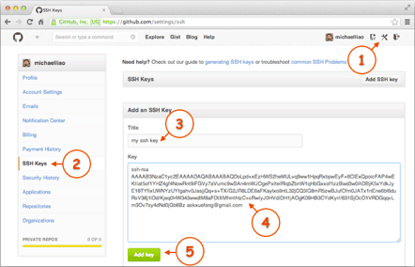
3. 点“Add Key”，你就应该看到已经添加的Key：  
   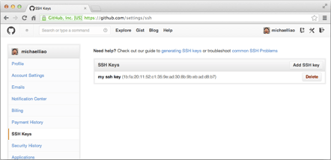

注意现在的Github的页面的布局可能和图片中显示有细小的差别，不过相信你能找到对应的操作！

为什么GitHub需要SSH Key呢？因为GitHub需要识别出你推送的提交确实是你推送的，而不是别人冒充的，而Git支持SSH协议，所以，GitHub只要知道了你的公钥，就可以确认只有你自己才能推送。

当然，GitHub允许你添加多个Key。假定你有若干电脑，你一会儿在公司提交，一会儿在家里提交，只要把每台电脑的Key都添加到GitHub，就可以在每台电脑上往GitHub推送了。

最后友情提示，在GitHub上免费托管的Git仓库，任何人都可以看到喔（但只有你自己才能改）。所以，不要把敏感信息放进去。

如果你不想让别人看到Git库，有两个办法，一个是交点保护费，让GitHub把公开的仓库变成私有的，这样别人就看不见了（不可读更不可写）。另一个办法是自己动手，搭一个Git服务器，因为是你自己的Git服务器，所以别人也是看不见的。这个方法我们后面会讲到的，相当简单，公司内部开发必备。

现在的情景是，你已经在本地创建了一个Git仓库后，又想在GitHub创建一个Git仓库，并且让这两个仓库进行远程同步，这样，GitHub上的仓库既可以作为备份，又可以让其他人通过该仓库来协作，真是一举多得。具体可以见[教程](http://www.liaoxuefeng.com/wiki/0013739516305929606dd18361248578c67b8067c8c017b000/0013752340242354807e192f02a44359908df8a5643103a000" \t "_blank)。

首先，登陆GitHub，然后，在右上角找到“Create a new repo”按钮，创建一个新的仓库：  
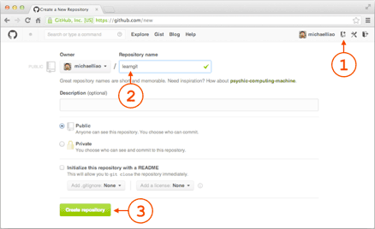

在Repository name填入learngit，其他保持默认设置，点击“Create repository”按钮，就成功地创建了一个新的Git仓库：

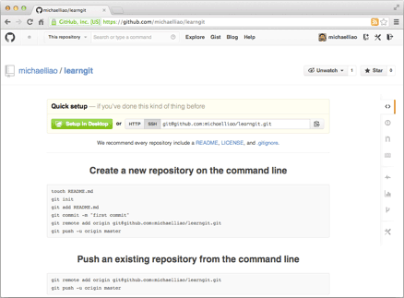

目前，在GitHub上的这个learngit仓库还是空的，GitHub告诉我们，可以从这个仓库克隆出新的仓库，也可以把一个已有的本地仓库与之关联，然后，把本地仓库的内容推送到GitHub仓库。

# 大白话解释 Git 和 GitHub[[2]](#footnote-2)

<http://blog.jobbole.com/111187/>

本文旨在使用通俗易懂的文字，讲解版本控制背后的理论，以便你能对程序员们如何工作有个全局概念。本文不涉及代码，不用下载啥东西，循序渐进，不关注繁复细节，只有文字和一些不怎么漂亮的手绘涂鸦。



## 写本文的动机

学习任何东西都能在网络上找到如此之多的指导教程，这一直令我惊讶不已。Git 和 Github 也不例外，网络上有大量优秀资源，这些资源要么只对其中一个，要么兼顾二者引导你开始学习。以下是我特别喜欢的一些资源：

* [Treehouse – 写给设计师的 Git 入门介绍](http://blog.teamtreehouse.com/git-for-designers-part-1)
* [Roger Dudler – Git 简易教程](http://rogerdudler.github.io/git-guide/)
* [Pluralsight – Github：初学者指南](https://www.pluralsight.com/blog/software-development/github-tutorial)

然而，我发现这些教程总是跳过许多理论知识，直接解释如何通过命令行或 Github 桌面应用程序使用 Git 。坦白说，如果你只是想知道你的开发团队谈论的到底是什么，这些指导教程也绰绰有余了。如上所述，我的目标是对版本控制的整体概念进行简明扼要地讲解，同时希望能让你了解到版本控制是如此酷。

## 让我们从最基础的开始：版本控制

**

Image credit: weebletheringskite, WordPress

版本控制（Version control）:学习它，爱上它，享受它。顾名思义，**版本控制系统是任何能让你了解到一个文件的历史，以及它的发展过程的系统。**之前作为平面设计师时，我常常会遇到这种文件：

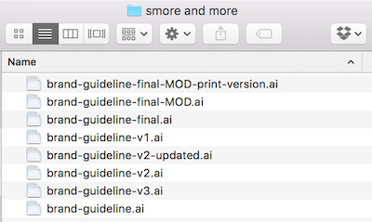

看起来眼熟？尽管上述系统不是一个好用的系统 ，但它确实是一个版本控制系统。更复杂点的例子就像，Google 文档的 “修订历史”或  Photoshop 的“历史”工具。

## 开始 Git

**Git 是一种专为处理文本文件而设计的版本控制系统。**因为，归根到底，这就是代码的本质：一堆堆以某种方式联合在一起的文本文件。Git 是一个可安装应用，它允许你对你自己所做的更改进行注释，用以创建易于导航的系统历史。

（附： “Git”  也是工程师取的名字，我们对市场部同仁感到抱歉）

**那么， Git 做了什么，是简单地保存文件所做不到的呢？**从根本上讲，文件保存就是一个简化的版本控制系统，但坦率地说，它并不是一个好用的系统，因为它只能前进。当然，你也许会争论“撤消”按钮可以让你的文件回滚到以前的状态。但我们都清楚，“撤消”按钮有其局限性，最明显示的是，在关闭文件时，文件的过去也随之丢失。

另外，文件保存是非常个人化的。它不能够显示整个系统的历史，只能够显示该文件的。针对这一点，你可能会想，“嗯，我不是一个工程师，我不需要为系统烦恼”。我愿意花些时间来解释一下，很多事情你认为不是“系统”，而实际上它们就是。

**以  Sally为例，她是一个正在写下一个大冒险奇幻小说系列的作家。**Sally 已经写完该系列小说中的第一本，并把它传给了她的编辑。此外，由于她才华出众，在等待编辑的反馈的同时，她还写了第二本书的前三章。每本书都建立了独立的 World 文件。

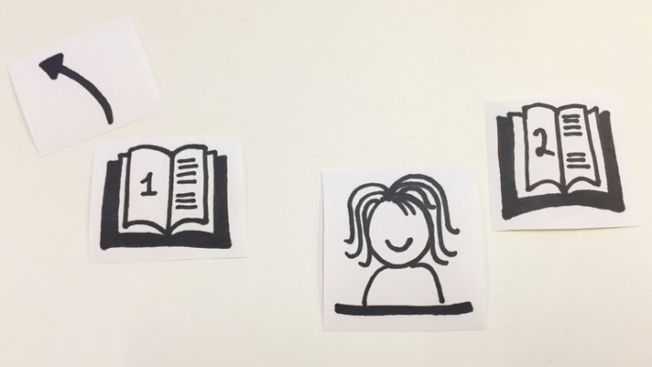

在某个快乐的日子，Sally  等来了她的编辑关于第一本书的反馈。他担心年轻的读者不想读一系列专写兽人故事的书，希望她在这个故事中引入一些精灵。关于这点，Sally  叹了口气，但很快意识到，她的精灵新角色将带来始料未及的冲突和曲折的情节。然后，她做了以下事情：

* 在第一本书中加入新角色，并修改故事情节。
* 完成第一本书之后，对第二本书的故事情节，进行必要的修改。
* 所有的这些修改，导致她需要引入某个地理位置到第一本书中，而不是第二本书。
* 重新编辑第一本书，让它包含新的地理位置。

终于，她推开了她的键盘，确信已经把精灵融入到了她的奇幻世界之中。

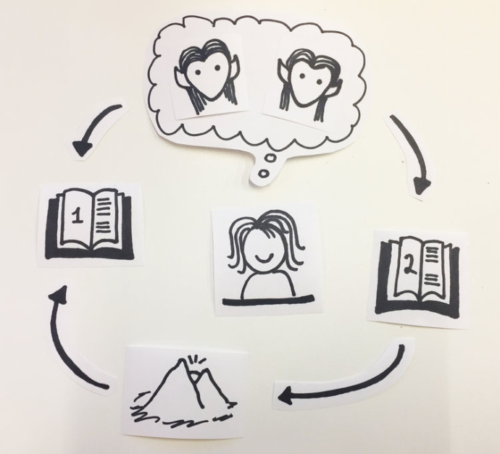

你瞧，Sally 实际上在处理一个系统。她的两本书互相影响。角色、地理位置和故事情节在两本书中流动交织。然而，遗憾的是，一个月后，她的文件系统里什么都没有了。Word 的 “文档历史”工具，或她曾经粘贴在显示屏边缘用于记录修改过程的便签纸，将把所有的变化过程都揉合在一起。

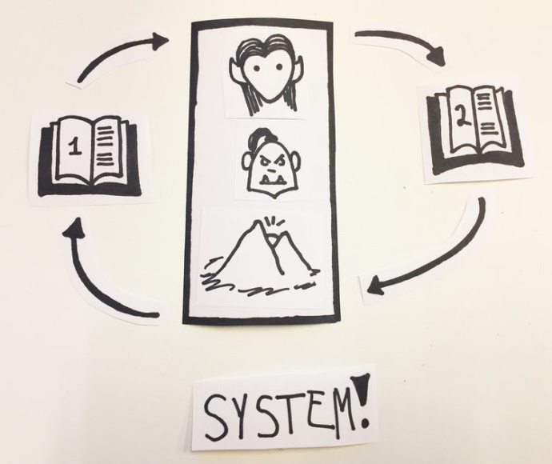

这正是Git 大放光芒之处。如果 Sally 一直结合 Git 使用Word，她就能对所有这些相关的变化做一个关于“将精灵引入到系列”的简洁小结。她可以看到所有穿插在页、章节、文件，以及每本书中的修改记录，让她真正地了解引入精灵对她的奇幻系列产生的影响。这个“简洁的小结”就是我们在 Git 领域中所讲的**提交（commit）**。

**回顾一下**。 Git 是一个软件，它允许你通过提交对一个系统（或一组）文件的历史进行注释。这些提交便是在给定时间点对系统做出的差异“快照”。

那么，如果我是Sally，我的**提交历史**看起来是这样子的：

[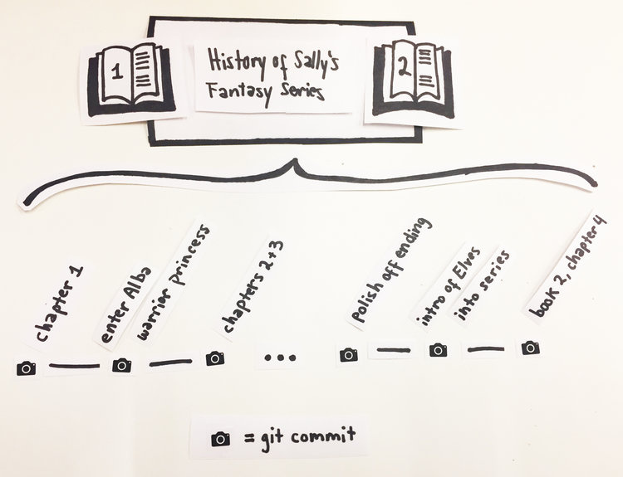](http://jbcdn2.b0.upaiyun.com/2016/12/f1727ddec3c0dada075793786d81decc.jpg)

## ****Github****

到目前为止，一切都还不错。但是，**如果 Sally 同时用到两台电脑工作，将会发生什么呢？**问得好。这时，就该用到 Github了。注意，不要和 Git 混淆了。Github 获取 Git 中的提交历史，并将其存储在互联网上，因此你可以从任一一台电脑访问它。你在本机（例如：你当前正在使用的电脑）**推送（pushing）**提交到 Github，然后，从另一台新的或不同的电脑上**拉取（pulling）**这些提交。

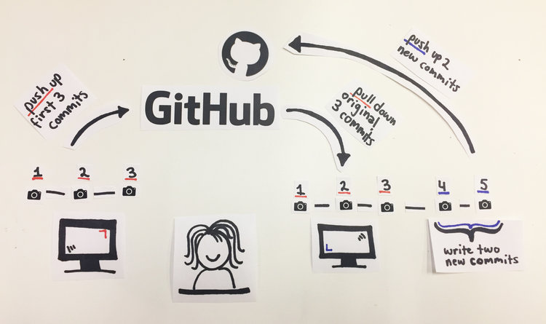

让我们假设上图为 Sally 的工作流程。她在家里的台式电脑（左边，橘黄色的）上开启她一天的工作。接下来，她完成了几个章节的写作，又做了一些编辑工作，等等。整个过程中，她对工作总共进行了三次策略性的“快照”（Git 提交）。

下午，Sally 常常喜欢带着她的笔记本电脑（上图中的右侧，蓝色的）去咖啡馆写作。今天也不例外。因此，在关闭家里的台式电脑之前，她需要确认当前的Git 提交历史已**推送（push）**到了在线Github。一旦被上传到 Github，这些提交记录就被存储在**远程仓库（remote repository）**中。

我们先来分析一下几个计算机术语：**远程（remote）**仅仅意味着联网（与“本地”的意思相反，和之前我们理解到的意思一样的，代表当前正在使用的电脑）。而**仓库（repository，经常简写为“repo”**），就是一个具备 Git 超级权限的文件夹。

因此，**Github 就是让你把工作（通过Git提交进行注解）存储在了一个指定的在线文件夹（repo）**。明白了吧？简单。

午餐之后，在当地的一家咖啡馆中，Sally 拿出了她的笔记本电脑。很明显，她想接着家里的工作进度继续。因些，她从 Github 仓库上获取到最新进度的工作。“从 Github 上获取她的工作”，这一过程就叫**拉取（pulling）**。再看一下上面这幅图片，你将看到 Sally 拉取了之前她在家时进行的三个提交。

现在，在她的笔记本电脑上，Sally 有整个系统（包含她的幻想系列的所有文本文件）的最新的完整副本，并能够基于上次的进度，继续工作。她写了更多的章节，对工作进行了两次以上的策略“快照”（提交）。最后，Sally 把这些提交**推送**（**push**）到 Github 上，结束了这一天的工作。这样第二天上午的时候，在家里的台式电脑上就可以取得这些最新进度的工作。

## 协同工作

好吧，这一切都能说得通。但是， Sally再如何酷，整个项目也只有她一人而已。**工程团队要如何确保他们的工作不会重叠？**

简而言之，创建分支。将你的 Git 提交历史想像成一棵树。树的主干就是我们谈到的主分支。为了让团队成员避免彼此牵扯，他们在独立于他人的隔离区（在一个功能分支）进行工作，然而最终，每个人的工作成果都会被提交到主代码库 （主分支）。

现在，回到 Sally 的例子。她加入了奇幻作家协会，在这里每个人都与他人合作完成这本书——《奇幻系列生物辞典》。这本辞典更像一本教材，由多个作者共同完成：Sally、Tom 和 Adam。

让我们来看看《奇幻系列生物辞典》项目的在线 Github 仓库，现在的情况是：

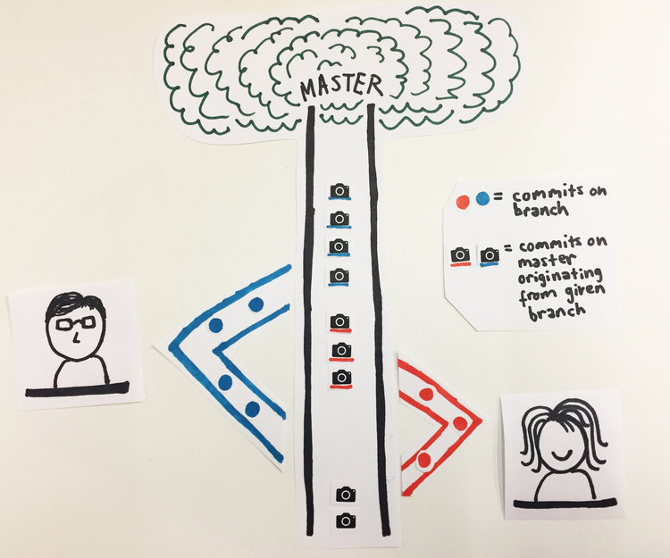

如上图所示，树的类比完全适用于奇幻作家协会在这个项目上的合作情况，仓库历史沿主分支向上移动。常规工作流始于每个作者为完成一个工作任务（例如编写章节内容，或排版章节）而在主分支上创建分支。只有当更改得到其他合作作家的批准时，分支才会被合并到主分支上（请谨记，主分支上的内容，才是最终要发布的内容）。

当一个分支的内容**合并（merged）**到主分支时，意味着该分支的内容会覆盖主分支上的。因此，现有内容的任何更改都将会替代之前的。当然，任何新添加的内容也会添加到主分支。实际上，当分支合并到主分支时，该分支的提交历史被添加到主分支提交历史的顶部。

然而，你可能正在思考：**人们在本机的工作和之后才推送到 Github 的工作变更是如何连接到一起的呢？**

关于这个问题，重点在于：你在 Github 的远程仓库是你本机工作项目的一个镜像。这意味着，你在自己的电脑里存储了该项目（例如：一个已设置可进行 Git 提交的文件夹）的本地 Git 仓库。在这个本地的 Git 仓库（再次，这是一个特定术语，指你的电脑里某个启用了 Git 功能的文件夹）中，你拥有与该项目相关的所有文件，在本文的例子中，即《奇幻系列生物辞典》。

它的工作原理很像 Dropbox ：你在不同的设备（你的家庭电脑、办公室电脑，等等）上创建本地文件夹，进行工作并更新这些文件。最后，这些操作被同步到网络上。然而，我们知道，Git/Github 工作流还包含了一些额外的步骤。首先，你必须有意识地对某一时刻的工作执行“快照”（即执行一次提交）。然后，你必须特意地推送这些提交（push） 到 Github。只有这样，你的工作才被同步到网络上的位置（Github 版本库）。

既然如此，为什么不自动化该工作流呢？为什么不让它像 Dropbox一样，当你更新本地文件时，同时自动更新 Github 上的文件？有很多理由让我们不这么做。最主要的理由是——bugs 。同出版界一样，软件工程中也不是所有写过的东西都要保留。有时，你希望实验一下你的想法，如果实验失败，你希望有一种简单的方式能让工作快速回滚到之前的正确状态上。这也是为什么我们提倡这个经验法则，即在你试图用不同的方法编辑或实验之前，先对当前你希望保留的修改进行提交。频繁地提交小块工作有益无害，事实上，许多工程师为自己能做到这一点而感到自豪。

现在，回到《奇幻系列生物辞典》。由于  Sally 对兽族有较深的了解，她被挑选为写兽族章节。但她不想在没有经过其它合作人员允许的情况下去修改这本书，于是，她创建了一个本地分支，并在该分支上进行写作和提交。然后，**她将本地分支推送到 Github**。像往常一样，Github 的远程仓库是本地库的一个镜像，最新进展显示 Sally 已创建了一个包含部分提交的分支（如下图所示）。

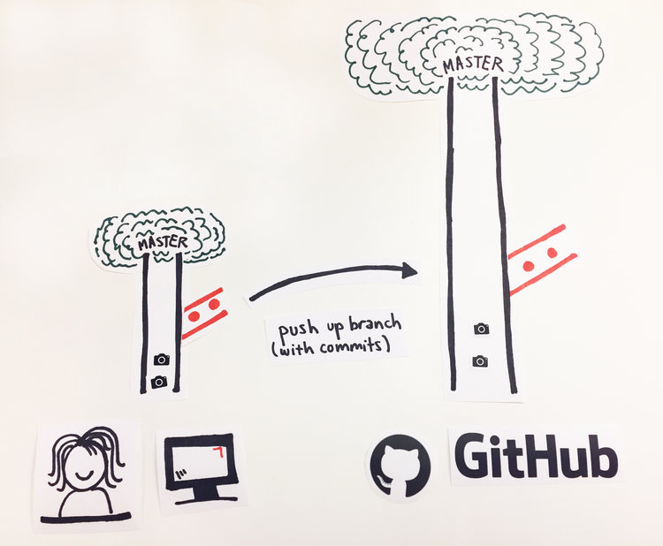

随着她对本章节的持续写作，Sally 进行了更多的提交，并将它们推送到 Github 的在线镜像分支。终于，她准备请 Tom 和 Adam 一起对她的工作进行评审。因此，她在 Github 上发布了一个 **Pull Request（发布请求）**，这是一个 Github 功能，允许她解释该分支相对于主分支做了哪些修改。Github 还提供了一个简易平台，合作人员可以在该平台上针对分支的修改内容进行讨论，并要求 Sally 在分支合并到主分支之前对一些有异议的内容进行修改。

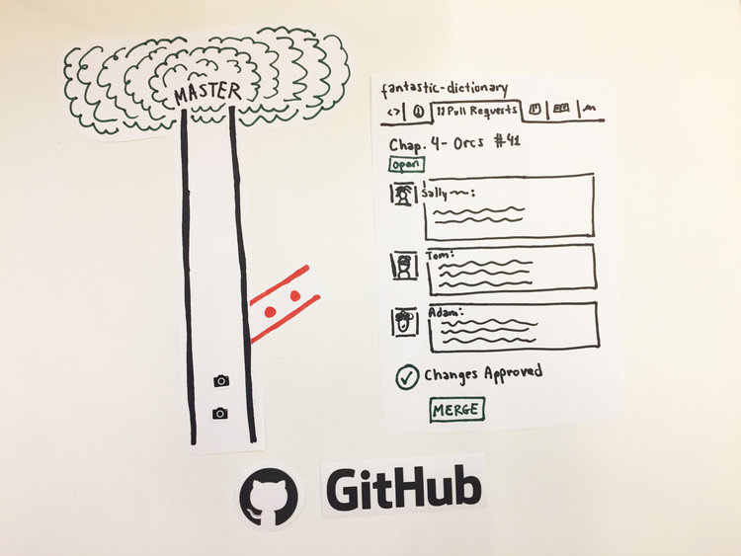

在对部分内容请求修改后，如上图所示，Tom 和 Adam 对 Sally 的分支内容很满意，并决定将她的工作成果合并到 Github 的主分支上。此时，他们所要做的就是将 Sally 之前独立提交的内容，添加到主分支的提交历史顶部：

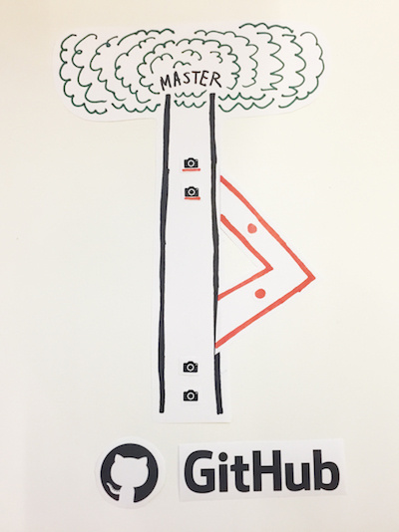

此时，Sally可以切换（或**“check out”**）到本地计算机上的主分支，并将先前在功能分支（兽人章节分支）中的独立提交拉取下来。现在她又要在新的主分支上重新开始了：以该主分支为基础为她的下一步工作创建一个新的本地分支，帮助汤姆编辑有关妖精的章节。因此，这一过程又将重复:

1. 创建本地分支
2. 在本地分支上编辑修改，然后提交
3. 推送提交（Push）到 Github
4. 创建发布请求（Pull Request），说明该分支包含了哪些更改
5. 合并（Merge）分支内容到主分支
6. 将主分支上的最新提交拉取（pull）到本地
7. 重复上述步骤

正如你所看到的，这是一个非常流畅的工作流，完美地结合了独立工作与团队协作。你本机的 Git 提供了一个绝妙的方法，即通过由你自己控制和策划的丰富的历史提交，来创建你工作的各种版本。Github 是一个非常棒的在线版本控制工具，不仅存储和提供了清晰的可视化历史记录，而且还能进行协同工作和质量控制。

总而言之，我希望我已经说服你去**尝试使用 Git  和 Github 进行任何项目**。没有理由只有工程师能从这个很棒的工具中受益。毕竟，我们也想看到更多有关兽人的故事。

## 致谢：

非常感谢 [Common Craft](https://www.youtube.com/channel/UCs-SOeljpyBAvS6fYAR2egw) 对本文的涂鸦和解释风格的启发。还要感谢这个视频《 [saving me from the horror of having to explain Twitter to my mum](https://www.youtube.com/watch?v=ddO9idmax0o) 》。

### 本文涉及的术语

* **Version Control（版本控制）:** 任何一个能够让你了解文件的历史，以及该文件的发展进程的系统。
* **Git：**一个版本控制程序，通过对变更进行注释，以创建一个易于遍历的系统历史。
* **Commit（提交）：**在指定时间点对系统差异进行的注释 “快照”。
* **Local（本地）：**指任意时刻工作时正在使用的电脑。
* **Remote（远程）：** 指某个联网的位置。
* **Repository (仓库，简称 repo)：**配置了Git超级权限的特定文件夹，包含了你的项目或系统相关的所有文件。
* **Github：**获取本地提交历史记录，并进行远程存储，以便你可以从任何计算机访问这些记录。
* **Pushing（推送）：**取得本地Git提交（以及相关的所有工作），然后将其上传到在线Github。
* **Pulling（拉取）：**从在线的Github上获取最新的提交记录，然后合并到本地电脑上。
* **Master (branch)：主分支，**提交历史 “树”的 “树干”，包含所有已审核的内容/代码。
* **Feature branch（功能分支/特性分支）：**一个基于主分支的独立的位置，在再次并入到主分支之前，你可以在这里安全地写工作中的新任务。
* **Pull Request（发布请求）：**一个 Github 工具，允许用户轻松地查看某功能分支的更改 （the difference或 “diff”），同时允许用户在该分支合并到主分支之前对其进行讨论和调整。
* **Merging（合并）：**该操作**指**获取功能分支的提交，加入到主分支提交历史的顶部。
* **Checking out（切换）：**该操作指从一个分支切换到另一个分支。

1. <https://segmentfault.com/a/1190000003728094> [↑](#footnote-ref-1)
2. http://blog.jobbole.com/111187/ [↑](#footnote-ref-2)